Схема т/х «Павел Бажов»

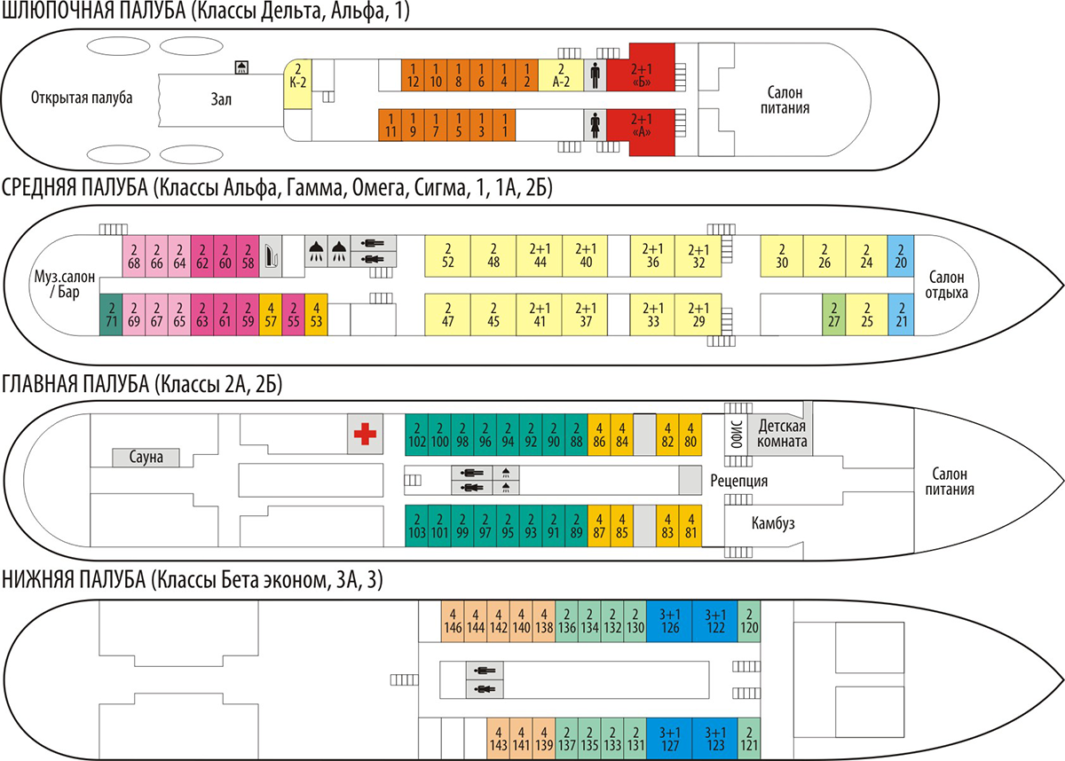
Описание кают т/х «Павел Бажов»
Дельта
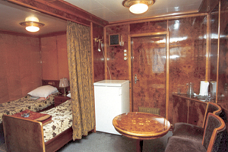 | 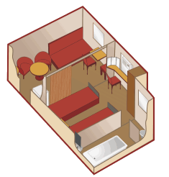 | 2-/3-местная  одноярусная  В каюте:  мини-холодильник  кондиционирование  ванна  туалет  s=20 кв.м.  спальная зона  гостинная зона  раздельные кровати  диван, два кресла  шкаф для одежды  электрочайник  радио, эл.розетка  окно

Альфа (2-местная)
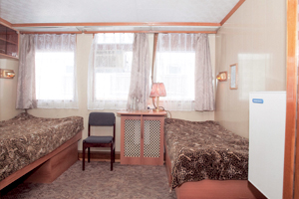 | 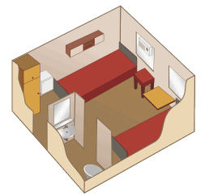 | 2-местная  одноярусная  В каюте:  2 раздельные кровати  мини-холодильник  кондиционирование  душ  туалет  s=11 кв.м.  шкаф для одежды  радио  эл.розетка  окно

Альфа (№ 30, 45, 48)
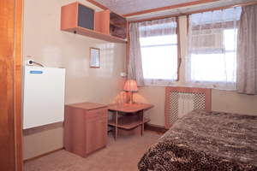 | 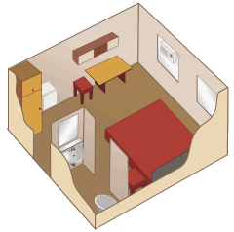 | 2-местная  одноярусная  В каюте:  1 большая кровать  мини-холодильник  кондиционирование  душ  туалет  s=11 кв.м.  шкаф для одежды  радио  эл.розетка  окно

Альфа (3-местная)
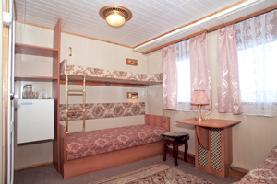 | 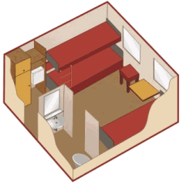 | 3-местная  1 двухярусная  В каюте:  кровать  + 1-местная кровать  мини-холодильник  кондиционирование  душ  туалет  s=11 кв.м.  шкаф для одежды  радио  эл.розетка  окно

Гамма
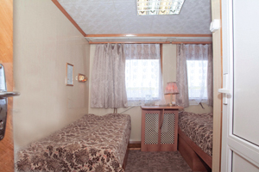 | 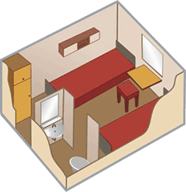 | 2-местная  одноярусная  В каюте:  кондиционирование  душ  туалет  s=8,5 кв.м.  раздельные кровати  шкаф для одежды  радио  эл.розетка  окно

Омега
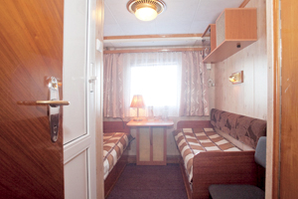 | 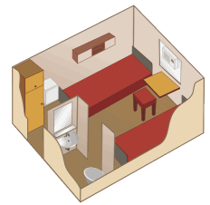 | 2-местная  одноярусная  В каюте:  кондиционирование  душ  туалет  s=7,5 кв.м.  раздельные кровати  шкаф для одежды  радио  эл.розетка  окно

Сигма
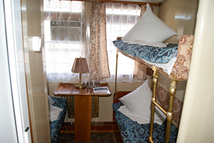 | 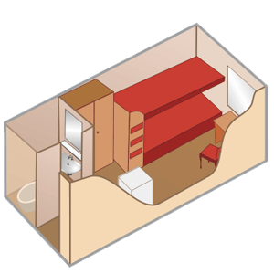 |  | 2-местная  двухярусная  В каюте:  на средней палубе  туалет  душ  кондиционер  s=7,5 кв.м.  шкаф для одежды  радио  окно
Бета эконом
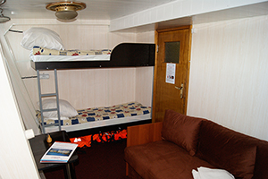 | 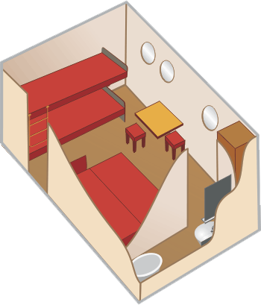 | 3-4-местная  (1 нижнее + 1 верхнее + 2-спальный диван) на нижней палубе  В каюте:  2-спальный диван,  шкаф для одежды,  радио, эл.розетка  иллюминаторы, душ, туалет  s=10 кв.м.

1 класс (1-местная)
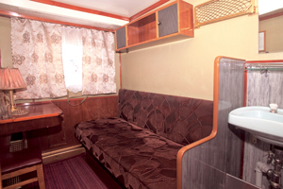 | 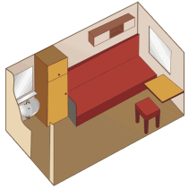 | 1-местная  одноярусная  В каюте:  раковина  холодная и горячая вода  s=4,5 кв.м.  шкаф для одежды  радио  эл.розетка  окно

1А класс
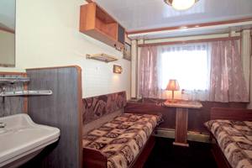 | 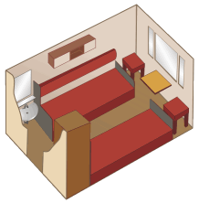 | 2-местная  одноярусная  В каюте:  раковина  холодная и горячая вода  s=7,5 кв.м.  шкаф для одежды  радио  эл.розетка  окно

2А класс
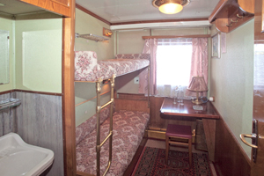 | 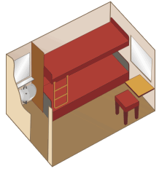 | 2-местная  двухярусная  В каюте:  раковина  холодная и горячая вода  s=4,5 кв.м.  радио  эл.розетка  окно

2Б класс
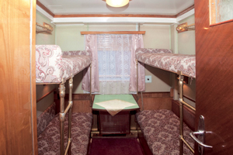 | 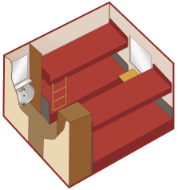 | 4-местная  двухярусная  В каюте:  раковина  холодная и горячая вода  s=7 кв.м.  шкаф для одежды  радио  эл.розетка  окно

3 класс
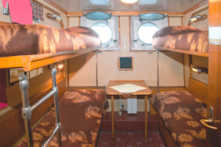 | 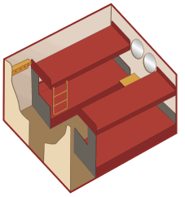 | 4-местная  двухярусная  В каюте:  s=5,5 кв.м.  радио  иллюминаторы

3А класс
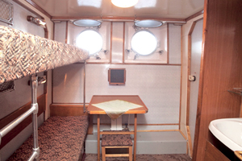 | 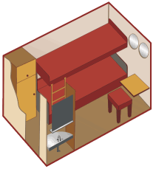 | 2-местная  двухярусная  В каюте:  раковина  холодная и горячая вода  s=5 кв.м.  шкаф для одежды  радио  иллюминаторы

